**Локализация корней аналитическим способом**

Если *f(x)* непрерывна на отрезке AB, а на концах отрезка ее значения имеют разные знаки, т.е. *f(a)*f(b)<0*, то на этом отрезке расположен, по крайней мере, один корень.

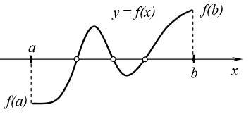

Для обеспечения единственности корня на отрезке AB необходимо чтобы функция была монотонной на этом отрезке, то есть *f’(x)* сохраняла знак.